АВТОНОМНАЯ НЕКОММЕРЧЕСКАЯ ОРГАНИЗАЦИЯ ПРОФЕССИОНАЛЬНАЯ ОБРАЗОВАТЕЛЬНАЯ ОРГАНИЗАЦИЯ МОСКОВСКИЙ МЕЖДУНАРОДНЫЙ КОЛЛЕДЖ ЦИФРОВЫХ ТЕХНОЛОГИЙ
«АКАДЕМИЯ ТОП»

Уровень профессионального образования:
Среднее профессиональное образование

Программа подготовки специалистов среднего звена
по специальности:
09.02.07 Информационные системы и программирование

Квалификация: Программист

Учебный предмет: Учебная практика Осуществление интеграции программных модулей

Тема проекта: Разработка анонимного видеохостинга с функцией перевода видео

Преподаватель:

О. А. Рослова ______________

Обучающиеся:

М.С. Селиванов______________

Группа: 9/3-РПО-23/1

Санкт-Петербург, 2026
Предметная область
Учебное видеосодержание и его распространение в образовательных учреждениях или небольших сообществах. В настоящее время студенты и преподаватели сталкиваются с неудобствами при обмене видеозаписями лекций, вебинаров, презентаций и курсовых проектов. Облачные диски (Google Drive, Яндекс.Диск) не оптимизированы для онлайн-просмотра видео: требуется полная загрузка файла, отсутствуют механизмы комментирования, рейтинга и плейлистов. Публичные видеохостинги (YouTube, Vimeo) собирают персональные данные пользователей, показывают навязчивую рекламу и могут быть заблокированы на территории РФ.

Цель автоматизации
Создать кроссплатформенное десктоп-приложение - анонимный видеохостинг с использованием PostgreSQL в качестве базы данных. Система должна позволять пользователям загружать, просматривать, комментировать и оценивать видео без сбора личной информации. Ключевая дополнительная функция - встроенный автоматический перевод субтитров или аудиодорожки видео на родной язык пользователя с использованием open-source моделей (например, VOT от Яндекса).

Решаемая проблема
Устранение зависимости от внешних видеосервисов, сборщиков данных и рекламы. Создание безопасной, контролируемой и высокопроизводительной среды для учебного видеоконтента внутри колледжа или небольшого сообщества. Использование PostgreSQL обеспечивает надёжное хранение метаданных и быстрый поиск по видео.

Роли пользователей.
Роль | Описание | Действие в системе
Зритель (неавторизованный) | Любой пользователь, открывший приложение без регистрации | Просмотр каталога видео, просмотр видео, просмотр комментариев
Зарегистрированный пользователь | Пользователь, создавший локальный анонимный аккаунт (без email/телефона) | Загрузка новых видео, оставление комментариев, лайки/дизлайки, создание плейлистов
Модератор | Пользователь с расширенными правами (назначается администратором) | Удаление видео/комментариев, блокировка пользователей, редактирование метаданных видео
Администратор | Владелец системы | Управление ролями, просмотр статистики, настройка параметров системы (включение/отключение перевода, режим анонимности)

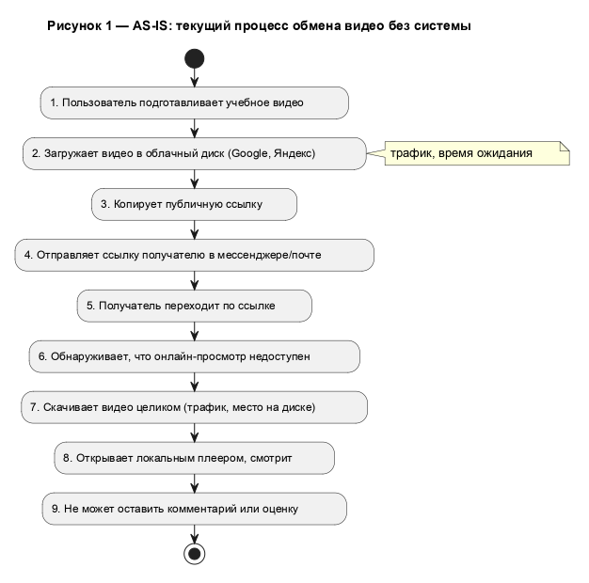
Рисунок 1 - AS-IS: текущий процесс обмена видео без системы
Пользователь загружает видео в облачный диск, отправляет ссылку, получатель скачивает файл, смотрит локально. Нет комментариев, оценок, онлайн-просмотра. Проблемы: трафик, задержки, отсутствие обратной связи.
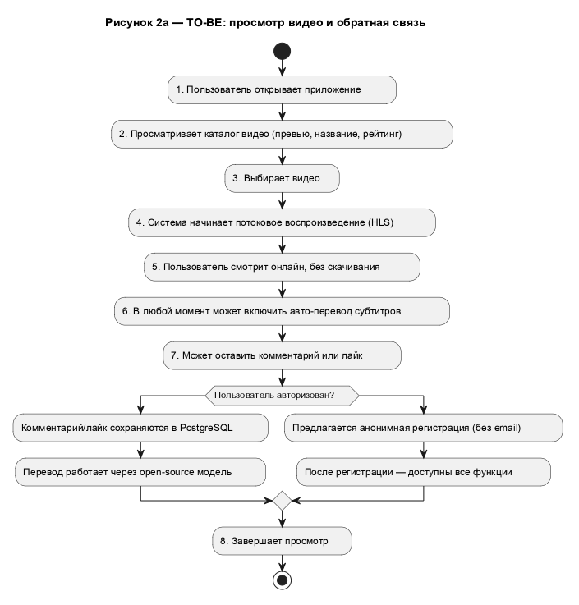
Рисунок 2a - TO-BE: просмотр видео и обратная связь
Пользователь открывает приложение, выбирает видео, смотрит онлайн (поток). Есть комментарии, лайки, авто-перевод субтитров. После регистрации (анонимный UUID) доступна загрузка своих видео.
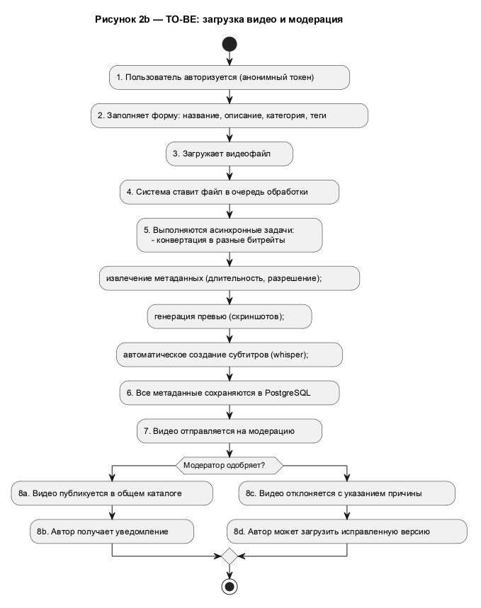
Рисунок 2b - TO-BE: загрузка видео и модерация
Автор загружает видео с метаданными. Система обрабатывает (конвертация, превью, субтитры) и отправляет на модерацию. При одобрении – публикация и уведомление автору; при отклонении – причина и возможность исправить.
Выбор модели проектирования
Для проектирования системы выбран объектно-ориентированный подход (ООП).
Обоснование:
1. Предметная область естественно описывается через сущности: Видео, Пользователь, Комментарий, Реакция, Плейлист. Каждая сущность обладает свойствами и поведением, что соответствует парадигме ООП.

2. Выбранный стек технологий (C#, Avalonia, PostgreSQL) полностью поддерживает ООП. Классы и объекты позволяют инкапсулировать бизнес-логику, наследовать общие поведения (например, базовый класс Content для видео и будущих аудио/стримов).

3. Масштабируемость и поддержка: при росте функциональности (добавление новых типов контента, интеграция с внешними API перевода) ООП упрощает внесение изменений без переписывания всей системы.

4. Удобство тестирования: каждый класс можно тестировать независимо с помощью NUnit или xUnit, что соответствует требованиям ПК 2.4 и ПК 2.5.

Альтернативные подходы (процессный, функционально-модульный) менее подходят, так как система ориентирована на хранение и обработку данных, а не на жёсткую последовательность бизнес-операций. Использование PostgreSQL дополнительно подчёркивает важность объектной модели данных (таблицы отражают классы).

Нефункциональные требования
Система должна удовлетворять следующим нефункциональным требованиям:
Требование | Описание
Анонимность и приватность | Система не запрашивает email, телефон или другие личные данные. Идентификатор пользователя - локально сгенерированный UUID. Нет интеграции со сторонними аналитиками (Google Analytics и т.п.).
Кроссплатформенность | Приложение должно работать на Windows, Linux (включая рабочий .ebuild для дистрибутива Gentoo, а также .PKGBUILD для arch-based системах) и macOS благодаря Avalonia UI.
Производительность | PostgreSQL обеспечивает быстрое выполнение запросов на поиск и фильтрацию видео при каталоге до 100 000 записей. Потоковое воспроизведение через HLS.
Безопасность | Все пароли хранятся в хэшированном виде (bcrypt), передача данных между клиентом и сервером - по HTTPS. Защита от SQL-инъекций через мощное экранирование всех запросов.

